2015秋人教版九年级物理期末检测题及答案
(时间：90分钟 满分：100分)
一、单项选择题(每题3分，共36分)
1．在如图所示的四种现象中，能体现“分子在不停息地运动”的是( A )
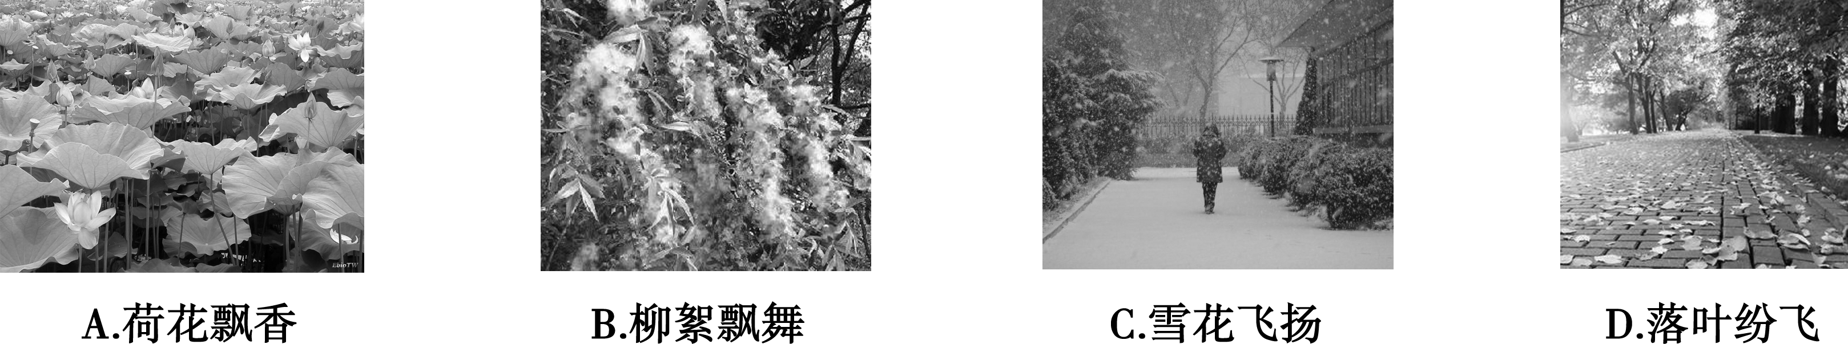
2．下列说法正确的是( D )
A．对物体做功，物体的内能一定增大
B．质量相等的两个物体，速度大的那个物体内能一定大
C．1000 ℃的铁块具有内能，0 ℃的冰块不具有内能
D．晶体在熔化过程中，继续吸热，温度不变，内能增大
3．下表是一些物质的比热容[J/(kg·℃)]

水 | 4.2×10³ | 铝 | 0.88×10³
煤油、冰 | 2.1×10³ | 干泥土 | 0.84×10³
沙石 | 0.92×10³ | 铜 | 0.39×10³
根据表中数据，下列判断正确的是( C )
A．可以通过比热容来鉴别物质
B．铜的导电性能好是因为它的比热容较小
C．由于水比沙石的比热容大，所以内陆地区的昼夜温差比沿海地区大
D．由于水比冰的比热容大，所以冷却食品时0 ℃的水比0 ℃的冰效果好
4．(2014，黄冈)关于物体的内能，下列说法正确的是( D )
A．温度为0 ℃的物体没有内能
B．物体内能增加，一定是通过外界对物体做功
C．正在沸腾的水吸收热量，温度增加，内能不变
D．在相同物态下，同一物体温度降低，它的内能会减少
5．白炽灯长期使用后，钨丝会变细，变细后的钨丝与原来相比( D )
A．熔点变低 B．密度变小 C．比热容变大 D．电阻变大
6．下列事例中主要目的是将电能转化为内能的是( B )
A．给手机充电 B．用电饭锅煮饭 C．用电风扇吹风 D．摩擦起电
7．在探究电路的电压规律的实验时用了如图所示的某个电路，已知R₁＝R₂＜R₃，电压表、和的读数分别为1.0V、1.5V和2.5V。实验时的电路图应是(B)
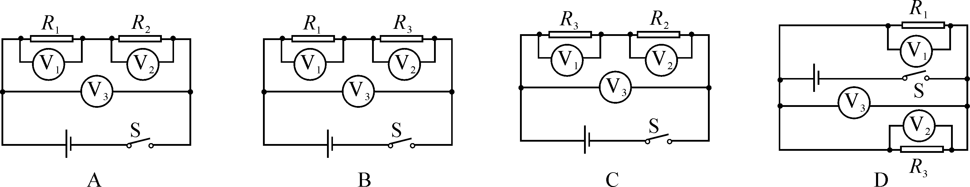
8．如图所示的四个电路中，R为电烙铁，为了使电烙铁在不焊接时烙铁头不致过热。但又保持一定的温度，断开开关时又能正常焊接，下列满足要求的是( A )
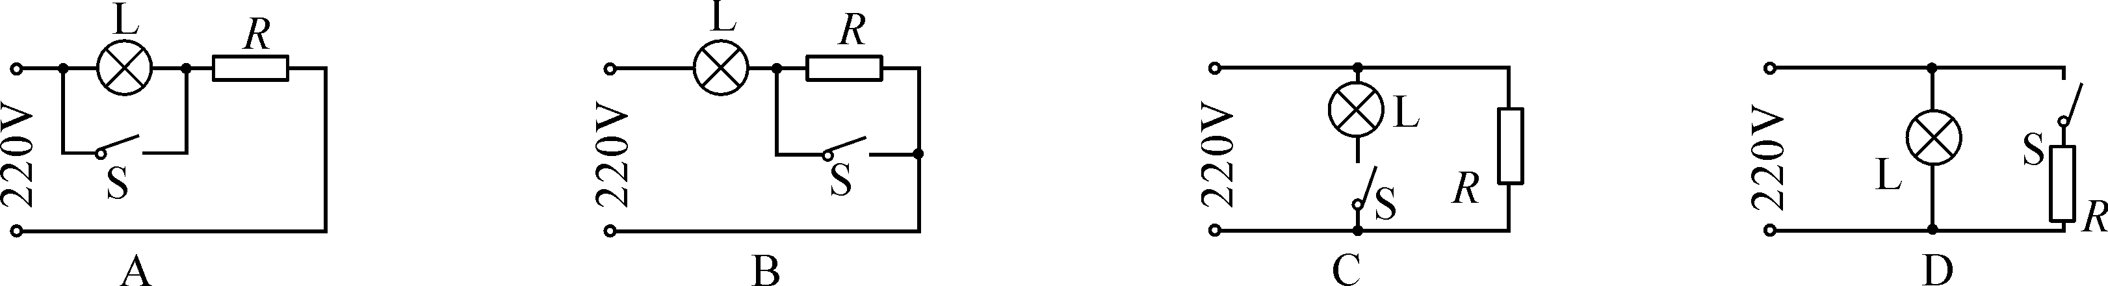
9．(2014，上海)如图所示的电路中，电源电压保持不变，闭合开关S，电路正常工作，
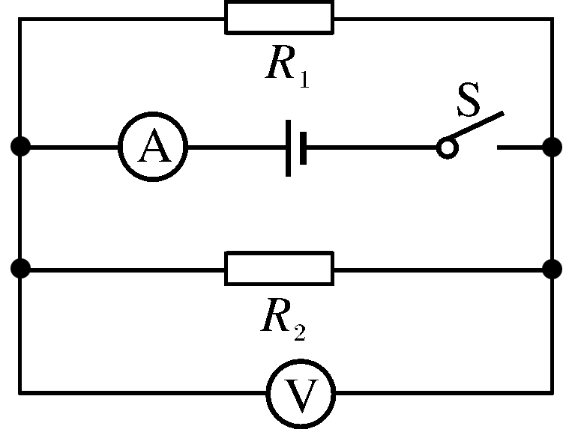
一段时间后，电流表A的示数变小，电压表V的示数不变，若故障只发生在电阻R₁、R₂上，用某完好的定值电阻R(R＜R₁)替换R₂，替换前、后两电表的示数恰好不变，则(A)
A．R₁一定断路 B．R₂一定断路
C．R₁可能断路 D．R₂可能断路
10．(2014，重庆)如图所示的电路，电源电压为6 V且保持不变，R＝10 Ω，当闭合开关S，电压表的示数为2 V，以下判断正确的是( D )
A．通过电阻R的电流是0.6 A B．电阻R两端的电压是2 V
C．通过灯泡L的电流是0.2 A D．电路消耗的总功率为2.4 W
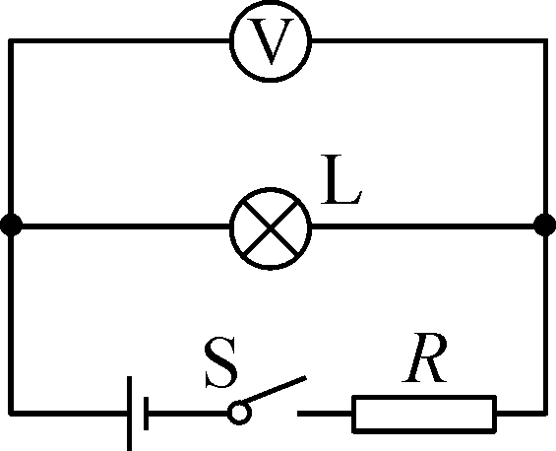(第10题图) 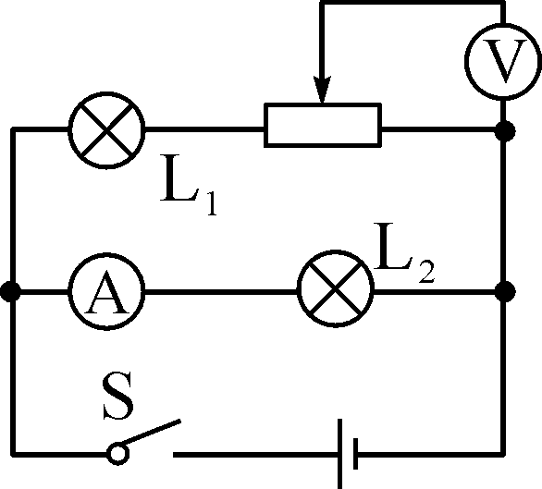(第11题图) 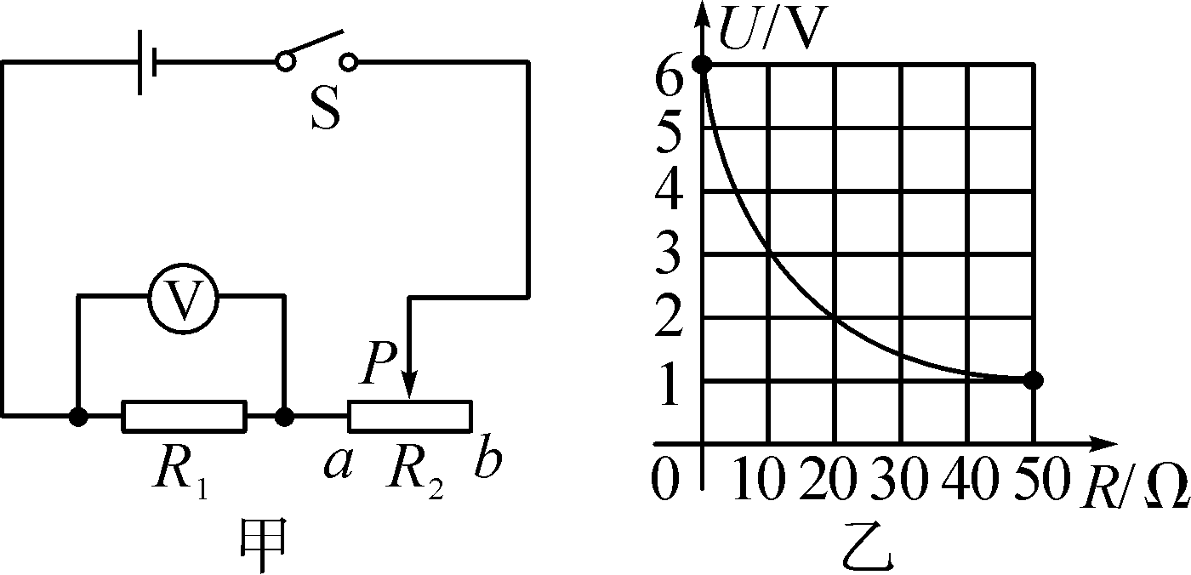(第12题图)

11．如图所示的电路中，电源电压保持不变，闭合开关S，当滑动变阻器滑片向左移动时( C )
A．灯泡L₁亮度不变，L₂变亮 B．电流表示数变小，电压表示数不变
C．电流表示数不变，电压表示数变大 D．电流表、电压表示数均不变
12．(2014，绥化)如图甲所示的电路中，滑动变阻器的滑片P从a端移到b端，定值电阻R₁两端的电压随滑动变阻器R₂阻值变化的图象如图乙所示。下列说法中不正确的是( B )
A．电源电压为6 V B．R₂＝20 Ω时，电压表示数为4 V
C．该电路的最大功率为3.6 W D．P在b端时，电阻R₁的功率为0.1 W
二、填空题(每空1分，共22分)
13．地铁是上海市民的重要交通工具之一，当某列车启动时，该车的惯性__不变__(选填“增大”“不变”或“减小”)；以站台为参照物，坐在车内的乘客是__运动__(选填“运动”或“静止)的；列车驶过后，铁轨的温度会升高，这是通过__做功__的方式改变其内能的。
14．汽油机是热机的一种，汽油在气缸内燃烧时将__化学__能转化为__内__能，如图所示是四冲程汽油机工作状态示意图，由图可以看出，此时它正处在__做功__冲程。
15．如图所示电路，R₁和R₂的连接方式是__并__联，若电源电压为__4__V，则R₁两端电压为4 V，若通过R₁和R₂的电流分别为0.3 A和0.5 A，则电路中的总电流为__0.8__A。
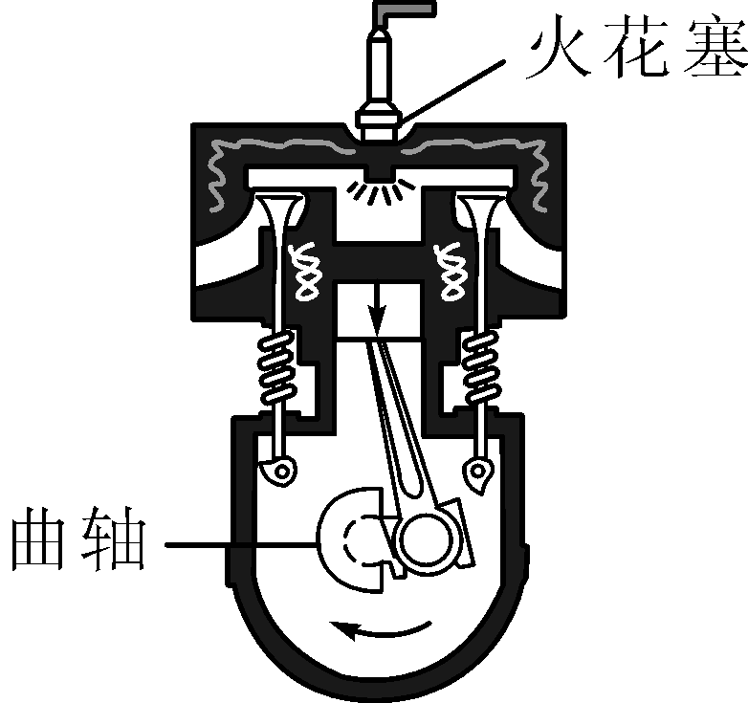,(第14题图)) 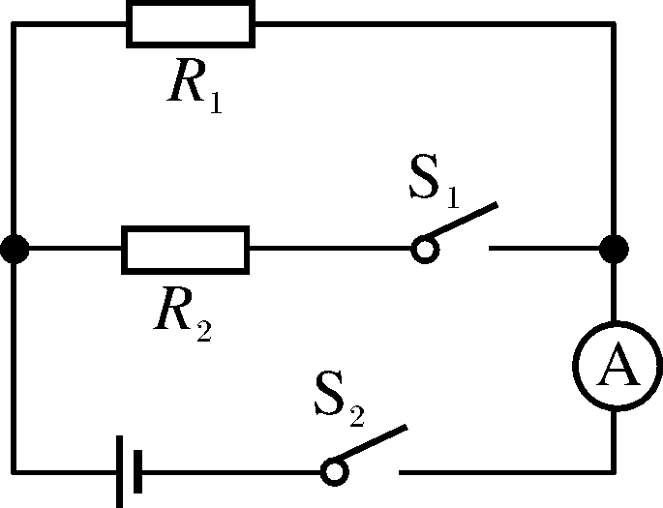,(第15题图)) 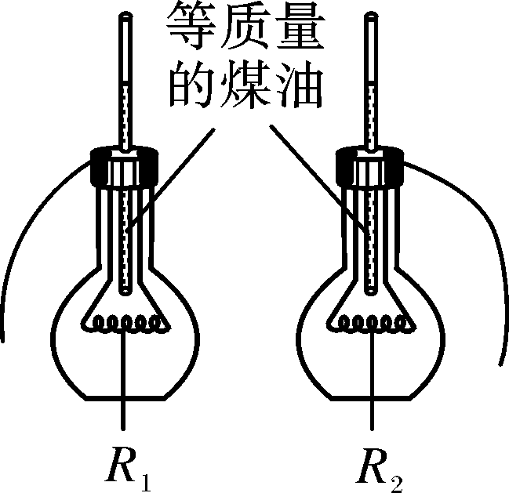,(第16题图)) 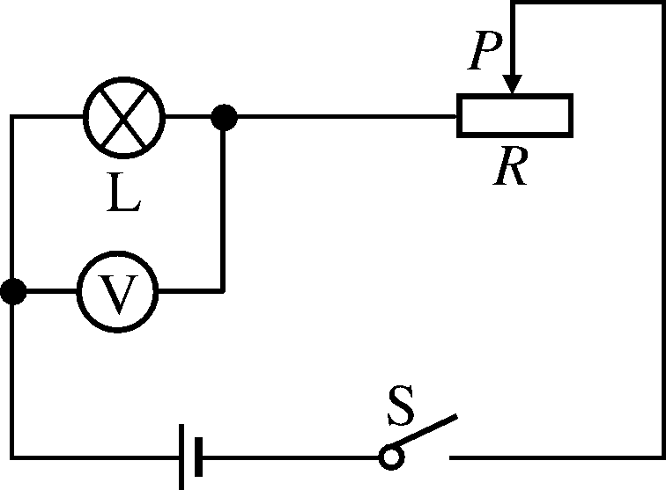,(第17题图)) 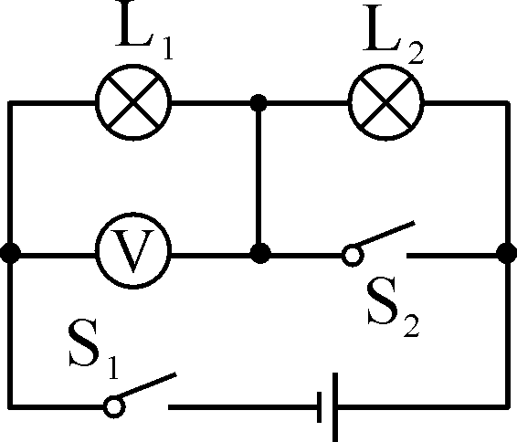,(第18题图))
16．(2013，茂名)电能表是测量__消耗电能多少的__工具。如图所示是探究“电流热效应跟什么因素有关”的实验装置，电阻丝R₁的阻值是电阻丝R₂的阻值的两倍，接通电源后，R₁、R₂产生热量之比为__2∶1__；若将两瓶的电阻丝并联后接入同一电路中，R₁、R₂产生热量之比为__1∶2__。
17．(2013，巴中)如图所示，小灯泡标有“3 V 3 W”字样，与一最大阻值为15 Ω的滑动变阻器串联，电源电压为6 V不变，为保证电路安全，滑片在移动过程中，电压表的示数变化范围是__1～3_V__。
18．在如图所示的电路中，电源电压保持不变，开关S₁始终闭合。当开关S₂断开时，灯L₁、L₂是__串__联的；当开关S₂闭合时，灯L₂会__被短路__，电压表示数__变大__(选填“变大”“不变”或“变小”)。
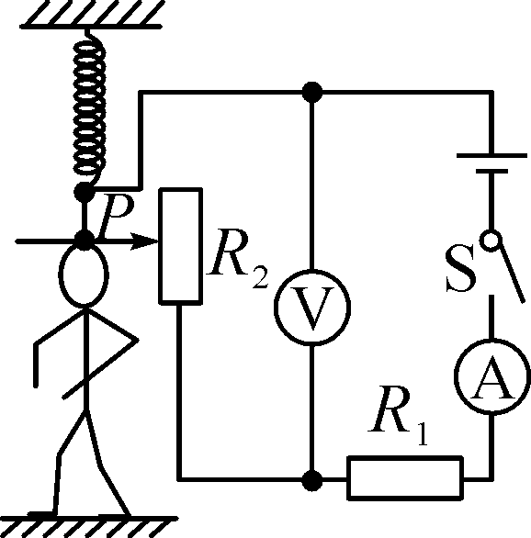
19．为了参加全国青少年创新大赛，小强运用所学电学知识，设计了一个电子身高测量仪，如图所示，其中定值电阻R₁＝5 Ω，电源电压恒为4.5 V，R₂的规格为“15 Ω 0.5 A”，电压表量程为0～3 V，电流表量程为0～0.6 A。
(1)R₁在电路中的作用是__保护电路__。
(2)当被测身高增加时，电压表的示数__变大__(选填“变大”“变小”或“不变”)。
(3)当变阻器R₂接入电路的阻值是6.25 Ω时，电流表的示数为__0.4__A。
(4)为了保证电路中各元件安全工作，变阻器接入电路的阻值范围是__4～10_Ω__。
20．(2014，河北)小明购买了一只容积为1.2 L的电热水壶。他往壶中装满了温度为25 ℃的水，若使壶中的水加热至沸腾，需要吸收__3.78×10⁵__J的热量；小明将电热水壶接到家庭电路中，通电7 min烧开了这壶水，如果在这一过程中电热水壶的效率是90%，电热水壶的实际功率是__1_000__W。[标准大气压下，ρ_{水}＝1.0×10³ kg/m³，c_{水}＝4.2×10³ J/(kg·℃)]
三、作图题与实验探究题(第21题3分，第22题7分，第23题10分，共20分)
21．根据如图所示的电路图连接实物电路。
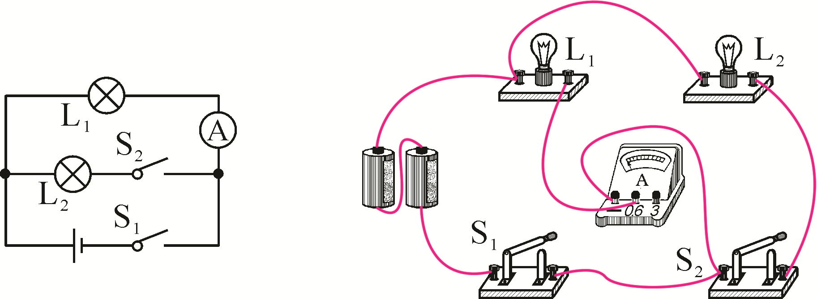
22．吕彬同学将实验器材按图示连接，测量小灯泡在不同电压下的电阻。所用灯泡正常发光的电压是2.5 V。
(1)闭合开关前，滑动变阻器的滑片应滑至__右__(选填“左”或“右”)端；
(2)请在虚线框内完成实物图对应的电路图；
(3)闭合开关后，他发现灯泡不亮，电压表无示数，电流表有示数，则电路中可能出现的故障是__灯泡短路(或“电压表短路”)__。排除故障后，移动滑片至某位置时，电压表示数如图所示，则灯泡两端电压为__1.9__V，若要继续测量灯泡在2.5 V下的电阻，应将滑片向__左__(选填“左”或“右”)端滑动。
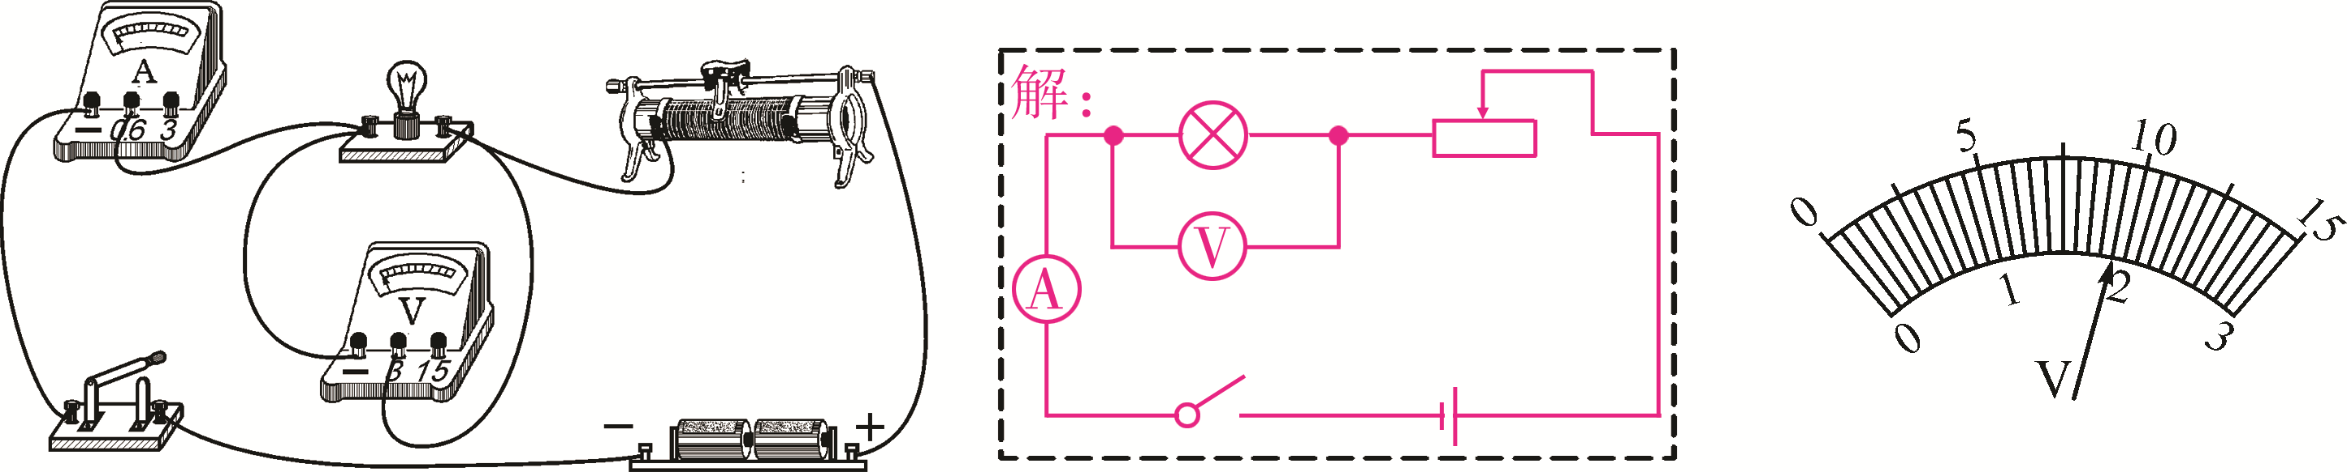
23．(2014，岳阳)如图甲是“测量小灯泡功率”的实验电路，电源电压为3 V，小灯泡的额定电压为2.5 V。
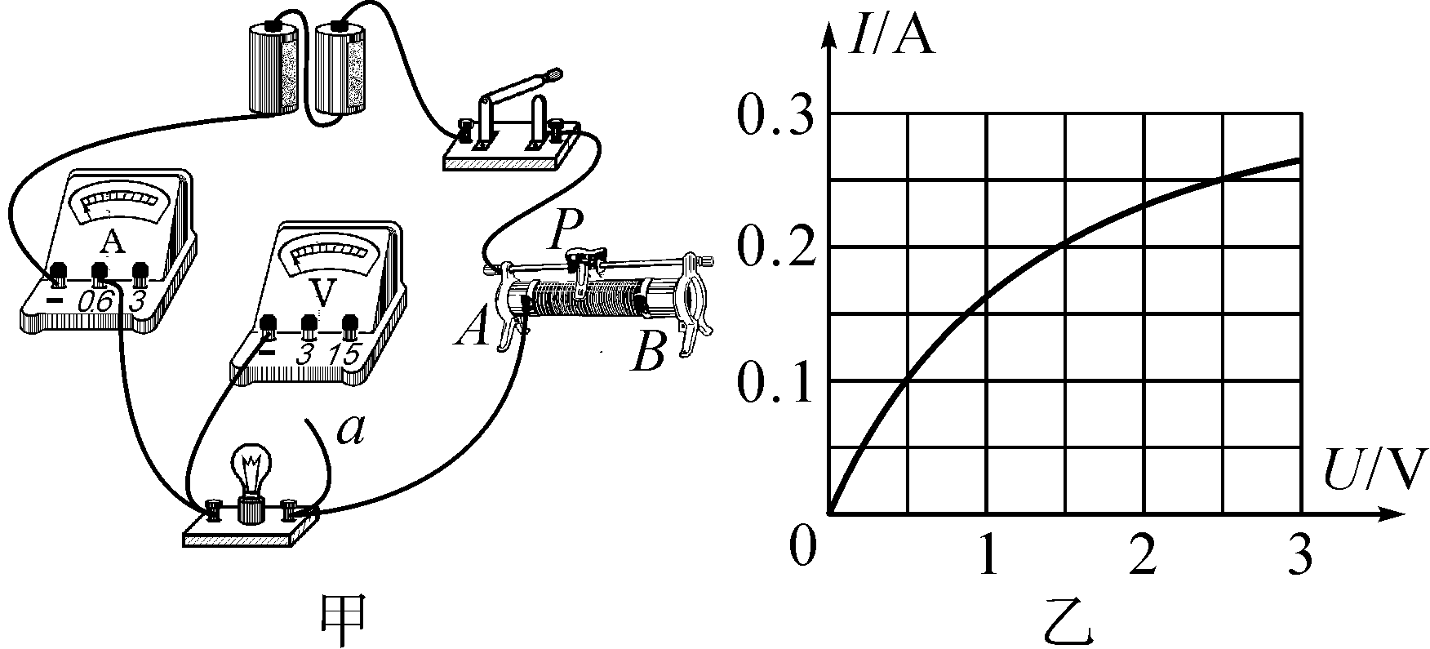
(1)连接电路时，图中导线a端应与电压表上标有数字“__3__”(选填“3”或“15”)的接线柱相连。
(2)闭合开关前，应将滑片P置于__B__(选填“A”或“B”)端。
(3)若要测量灯泡的额定功率，应移动滑片P，使电压表的示数为__2.5__V时记下电流表的示数。
(4)根据实验数据画出IU图象，如图乙所示，则小灯泡的额定功率是__0.625__W。
(5)结合图乙的信息思考：能否利用图甲电路，采用控制变量的方法来“探究电流与电压的关系”？并说明理由。__不能，灯泡的电阻随温度变化，不能控制灯泡电阻不变__。
四、综合运用题(第24题10分，第25题12分，共22分)
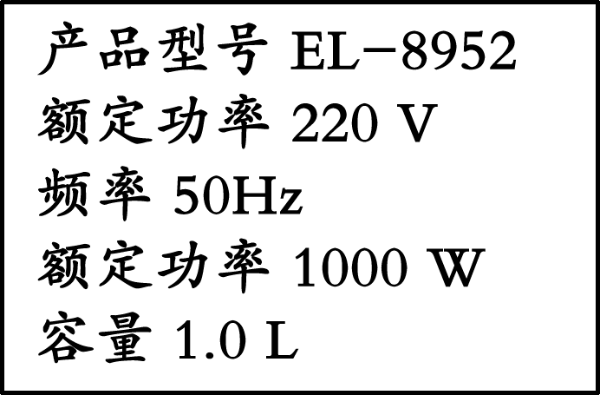
24．如表是小明家电热水壶的铭牌。求：
(1)电热水壶的电阻。
(2)将1 kg水从20 ℃加热到100 ℃，水吸收的热量。
(3)要放出这些热量，电热水壶正常工作的时间[不计热量损失，c_{水}＝4.2×10³ J/(kg·℃)]
解：(1)根据P＝U²/R可得，电热水壶的电阻R＝U²/P＝(220 V)²/1 000 W＝48.4 Ω
(2)水吸收的热量Q_{吸}＝cm(t－t₀)＝4.2×10³ J/(kg·℃)×1 kg×(100 ℃－20 ℃)＝3.36×10⁵ J
(3)不计热量损失时，根据Q＝W＝Pt可得，电热水壶正常工作的时间：t＝W/P＝Q_{吸}/P＝3.36×10⁵ J/1 000 W＝336 s

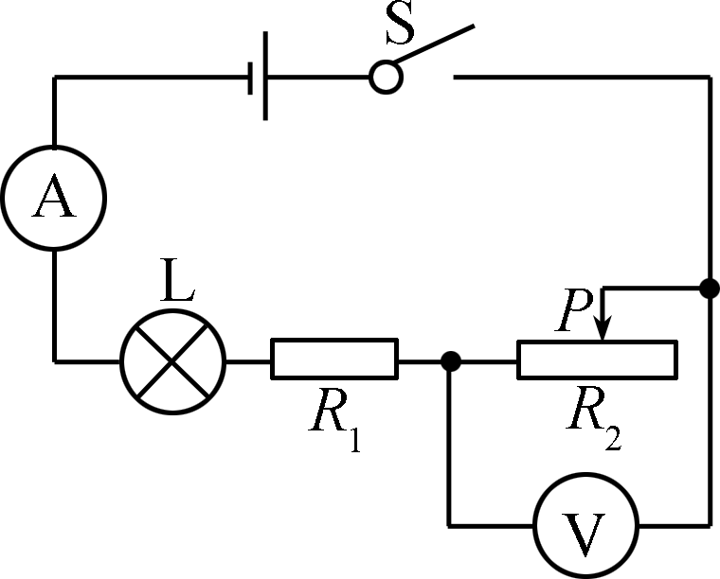
25．(2014，南京)在综合实践活动课上，小明设计了如图所示的模拟调光灯电路，此电路中电源电压不变，灯泡L标有“6 V 3 W”字样，定值电阻R₁的阻值为6 Ω。将滑动变阻器R₂的滑片P置于最右端，闭合开关，电压表和电流表示数分别为6 V和0.3 A；移动滑片P至某一位置，电压表和电流表示数分别为1 V和0.5 A。
(1)灯泡L正常发光时的电阻多大？
(2)滑动变阻器R₂的滑片P在最右端时，闭合开关，灯泡L的实际功率多大？
(3)为使灯泡安全工作，R₂的滑片能自由滑动，且滑片P滑到某一端时灯泡能正常发光，应采取怎样的保护措施？请具体说明。
解：(1)灯泡正常发光时的电阻R_{L}＝＝＝12 Ω
(2)P在某一位置时，U₂＝1 V，I＝0.5 A，而灯泡正常发光时的电流为0.5 A，所以此时灯泡正常发光，U_{L}＝6 V
电阻R₁两端的电压U₁＝IR₁＝0.5 A×6 Ω＝3 V
电源电压U＝U_{L}＋U₁＋U₂＝6 V＋3 V＋1 V＝10 V
当P在最右端时，U′₂＝6 V，I′＝0.3 A
电阻R₁两端的电压U′₁＝I′R₁＝0.3 A×6 Ω＝1.8 V
灯泡两端的实际电压U′_{L}＝U－U′₁－U′₂＝10 V－1.8 V－6 V＝2.2 V
灯泡L的实际功率P′_{L}＝U′_{L}I′＝2.2 V×0.3 A＝0.66 W
(3)根据题意，滑片P滑至最左端时，灯泡正常发光，此时电路中总电阻R＝＝20 Ω
所以，需要在电路中再串联一个定值电阻R′，R′＝R－R_{L}－R₁＝20 Ω－12Ω－6 Ω＝2 Ω

